# 上机实验1

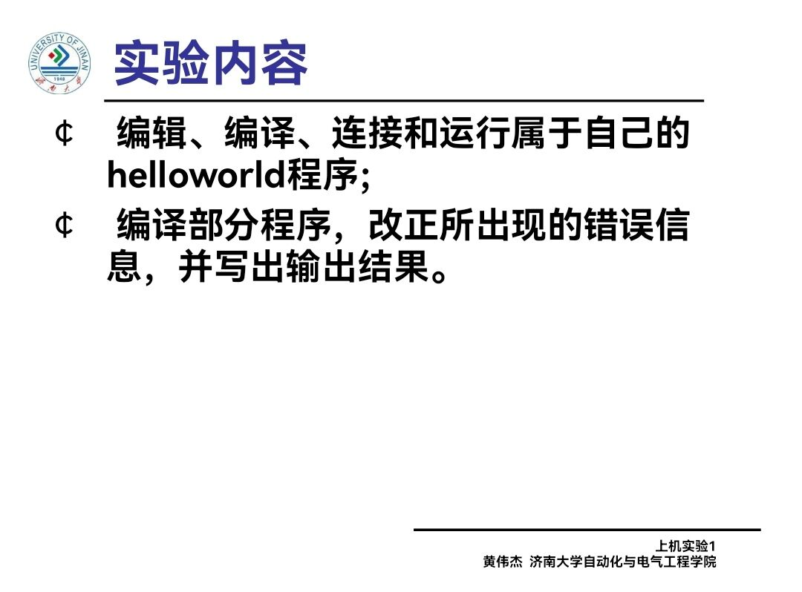

# 程序代码1

#include<iostream>

using namespace std;

int main()

{

int age;

cout << "Please input your AGE:" << endl;

cin >> age;

cout << "Hello,world! I am " << age << endl;

return 0;

}

# 程序结果1

# 程序代码2

#include<iostream>

using namespace std;

int add(int a, int b);

int main()

{

int x, y, sum;

cout << "Enter two numbers:" << endl;

cin >> x >> y;

sum = add(x, y);

cout << "Sum = " << sum << endl;

return 0;

}

int add(int a, int b)

{

return a + b;

}

# 程序结果2

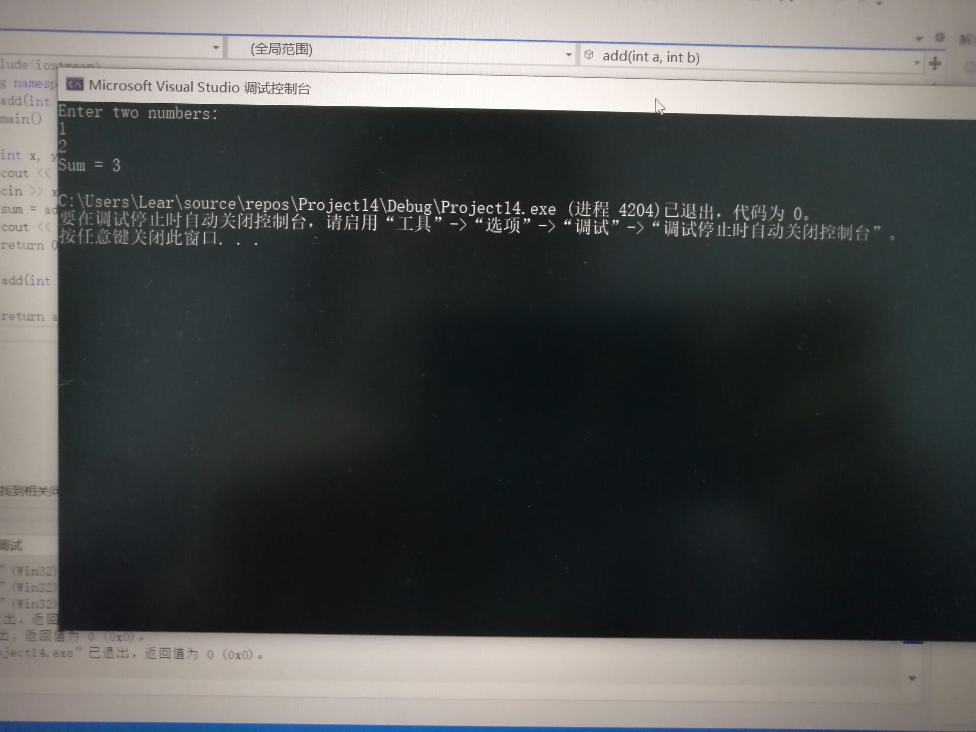

# 感想心得

运行时调试控制台闪退，在return 0;前面加上system(“pause”);后解决了闪退的问题。这次实验，我学会了使用VS编辑、编译、连接和运行C++程序的方法，初步了解了C++源程序的基本结构，学会了简单的输入输出操作。它与C语言有点相似但又有很大不同，比如C++的输入和输出分别是用”cin>>”和”cout<<”实现的，用”endl”表示换行。

Copyright 2021-2099 Hubing. All rights reserved